Manual de usuario

Bienvenido al manual de usuario de la aplicación para resolver problemas de análisis de sensibilidad, siga los siguientes pasos para obtener un mejor resultado o si tiene alguna duda.

1. Para poder ejecutar el programa necesitara:

* Python: 3.7.4 (o superior)
* Librería pickle
* Librería numpy
* Librería tkinter

En algunas versiones de Python las librerías vienen por defecto

1. Ejecute el programa en el editor de su gusto, ejecutando el archivo __init__.py, y le aparecerá la siguiente ventana.

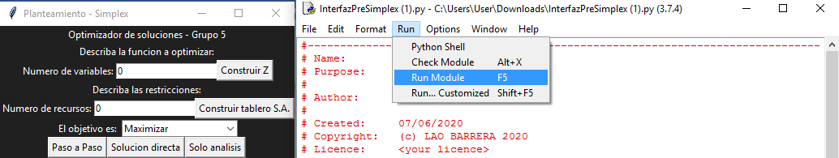

Como puede observar el programa necesita de un ejercicio de optimización normal el cual se resolverá por simplex, para después aplicar el análisis de la sensibilidad.

1. Comencemos ingresando la función a optimizar. Ingrese el número de variables de su ejercicio y de clic en “Construir Z”.

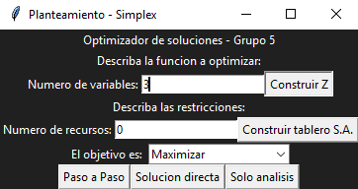

1. Como puede observar esta es la función a optimizar, ingrese los valores de cada variable.

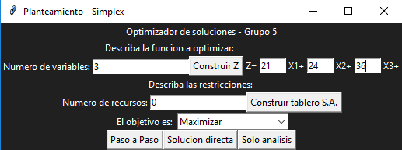

1. Ahora crearemos la matriz de recursos. Ingrese el número de recursos de su ejercicio y de clic en “Construir tablero S.A”.

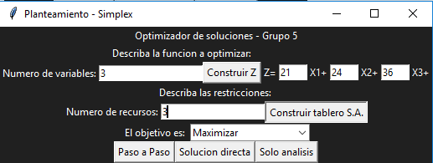

1. Llene la matriz de recursos con los valores correspondientes a su ejercicio.

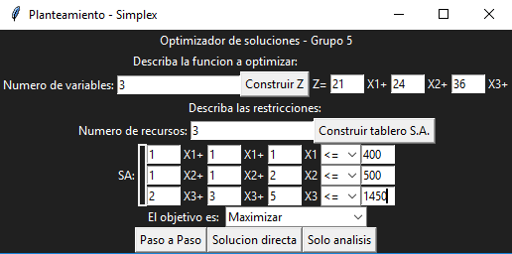

1. Puede cambiar de opción si el objetivo es Maximizar o Minimizar el ejercicio.

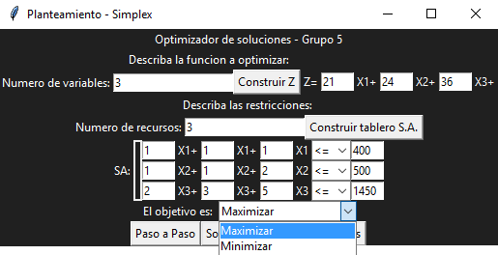

1. A continuación de clic en alguna de las tres opciones de la parte inferior

* “Paso a Paso” Le muestra la solución del ejercicio Simplex paso a paso
* “Solucion directa” Le muestra la solución final del ejercicio Simplex
* “Solo análisis” Le muestra los resultados correspondientes al Análisis de sensibilidad

Listo, ahora puede probar cualquier ejercicio que desee relacionado con el análisis de sensibilidad.